# EasyLife V0.1.0使用文档

目录

介绍 1

安装与卸载 1

安装 1

卸载 3

登录问题 4

登录 4

注册 4

找回密码 5

修改密码 6

主页 6

火车票查询 7

电话查询 7

通知查询 8

邮件发送 9

用户管理 9

其他功能 10

更换皮肤 10

窗口置顶 10

更换语言 11

帮助文档 11

访问EasyLife 11

查看关于 11

退出 12

## 介绍

随着计算机技术和信息化技术的不断进步，使得各类电子设备进入了人们的生活。在校园这一教育的前沿阵地，如何利用电子设备进行校园信息服务的这一问题的研究具有深刻的现实意义与广泛的应用价值。本校园信息服务平台具有实时、快捷、易于维护和更新的特征，为校园的信息服务提供了高效快捷的数字化手段。

EasyLife是一款致力于数字校园服务的.NET平台下的WinForm程序,其目的是简化学生查询各种信息的繁琐步骤，探索新型数字化校园建设,带领传统校园向数字化校园的转变。

# 安装与卸载

## 安装(管理员账号:Admin 密码:Admin)

1. 双击文件名为”setup.exe”安装包，启动安装软件



1. 选择软件安装路径，并在阅读用户协议后勾选同意，点击【INSTALL】,开始安装。

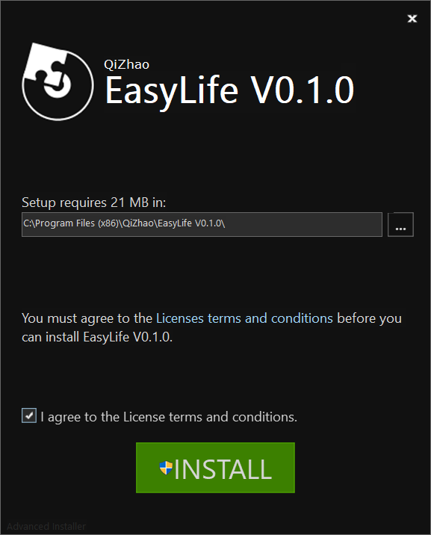

1. 稍等几分钟，即可安装成功。点击【完成】，完成安装。

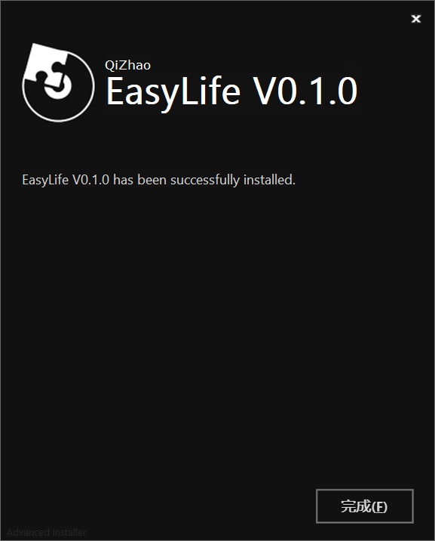

## 卸载

1. 双击桌面上的卸载图标，启动卸载程序。

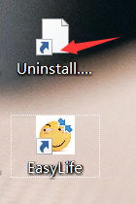

1. 点击【确定】,开始卸载

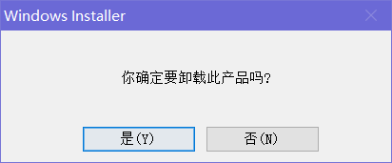

1. 稍等几分钟，即可卸载成功。

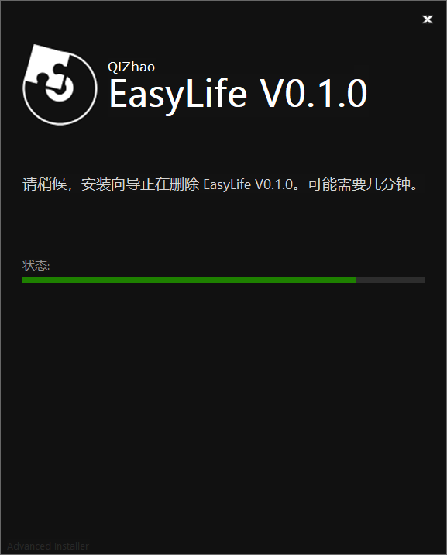

# 登录与注册

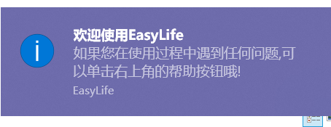 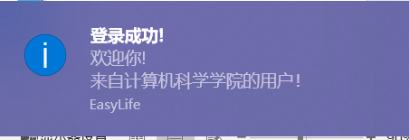

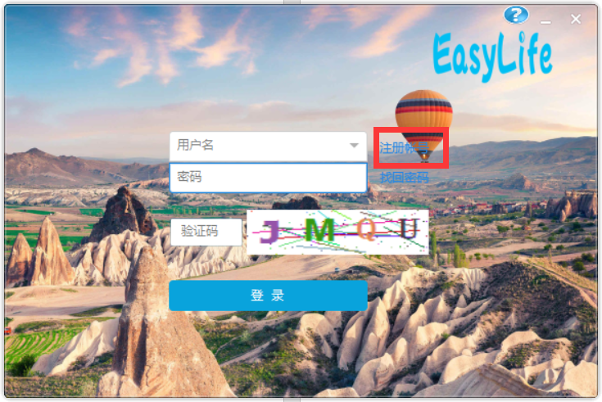

## 登录

1. 安装了EasyLife后，鼠标双击EasyLife图标，就会弹出EasyLife登录框，输入自己的用户名和密码后，正确输入验证码就可以正常登录。
2. 登录问题:

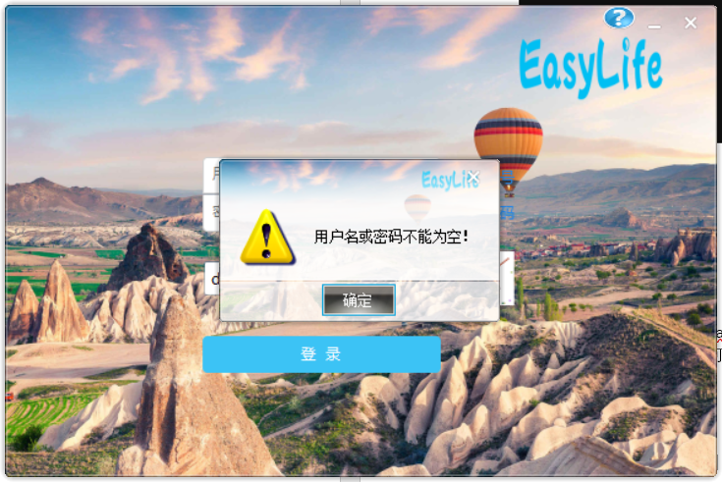

用户名和密码不能为空

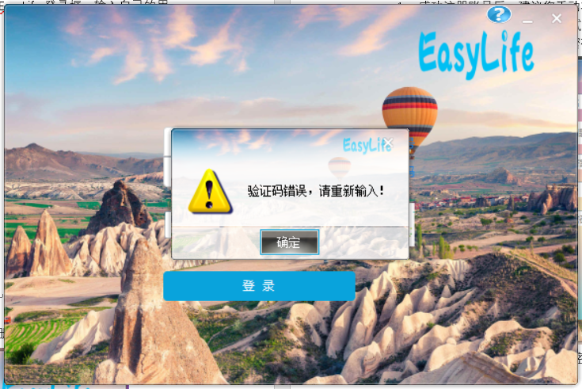

验证码错误

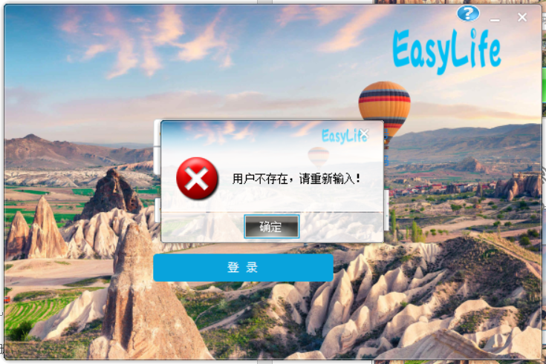

用户不存在

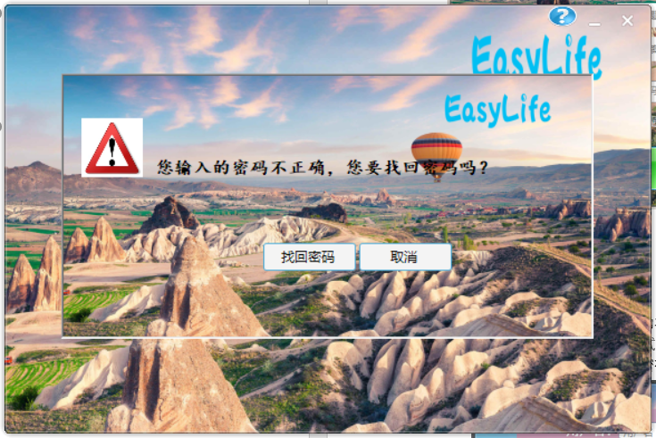

密码错误

## 注册

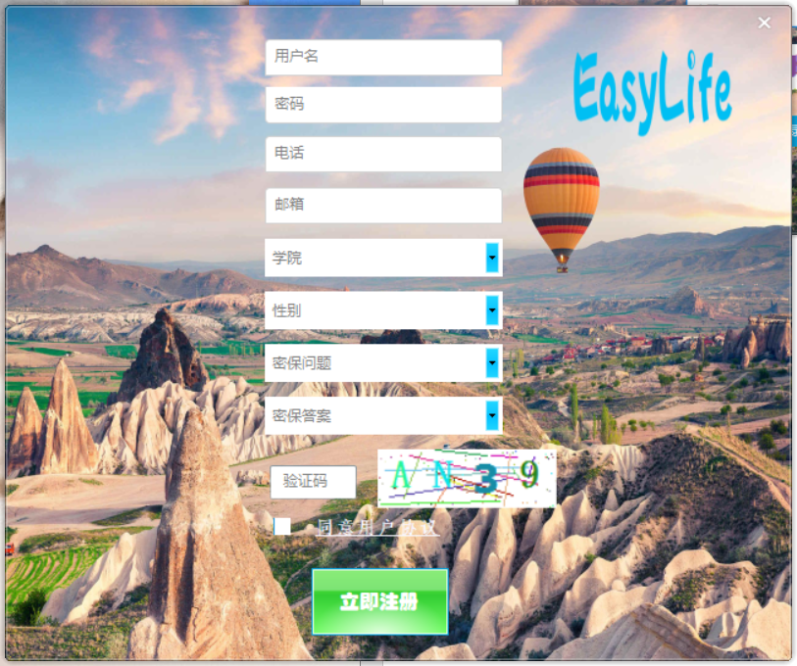

1. 在登录界面中点击【注册帐号】，进行申请新帐号即可。

2.填写相关注册信息，并在阅读用户协议后勾选，点击【注册】。

3.注册问题

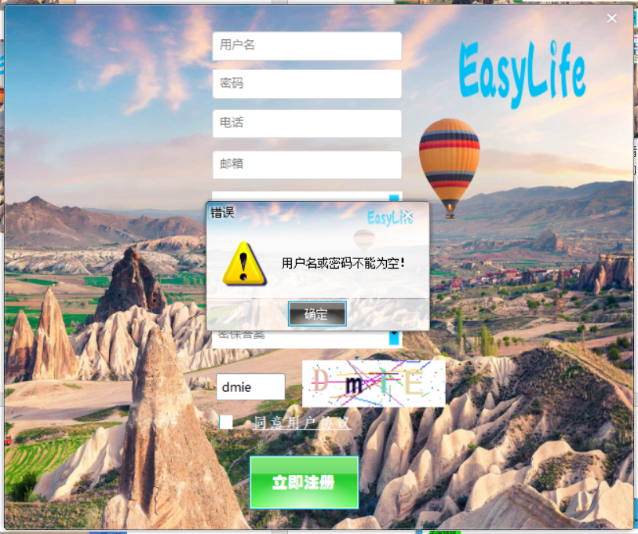

用户名或密码不能为空

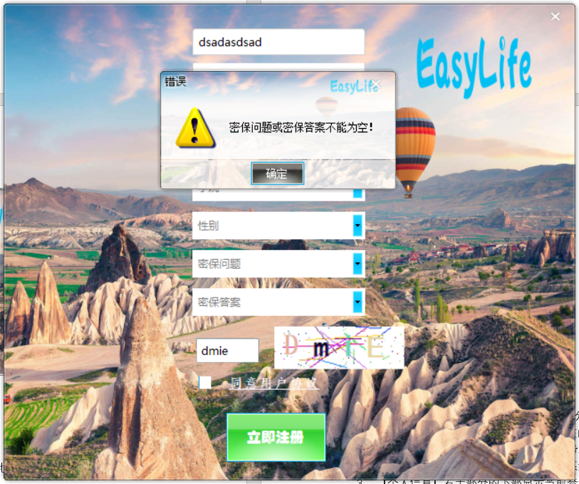

密保问题和密码答案不能为空

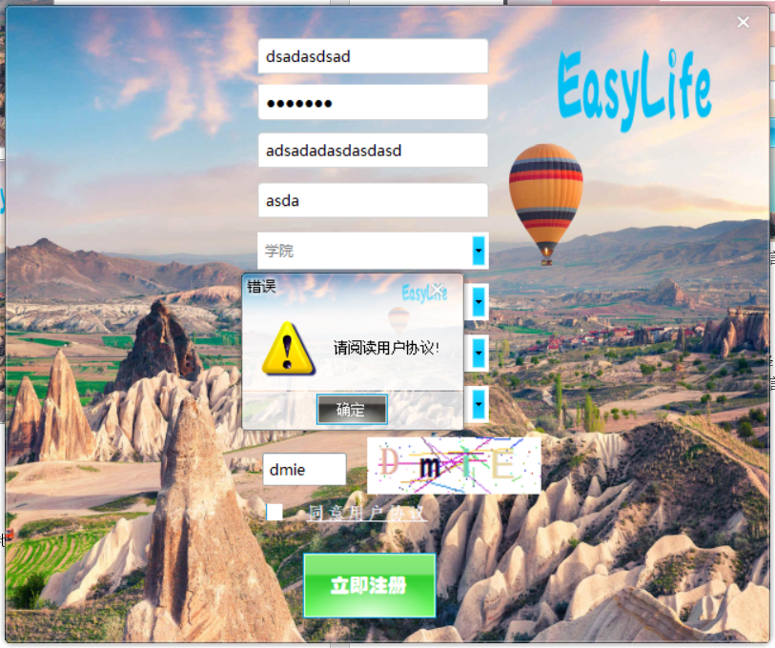

阅读用户协议

## 找回密码

1. 成功注册账号后，建议您手动将用户名、密码保存在本地。
2. 如果您忘记密码，可以尝试通过以下方法找回：
3. 点击【登录】界面的【找回密码】

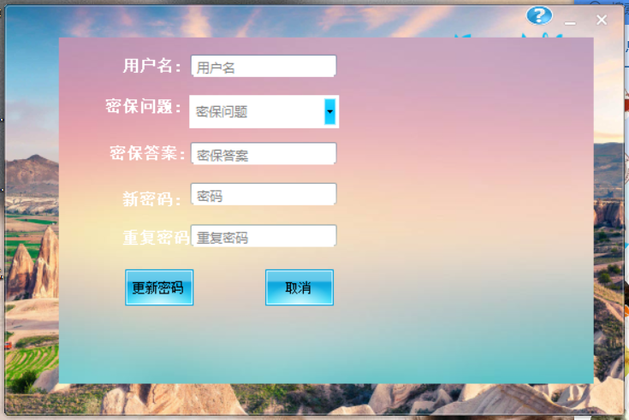

1. 输入用户名，密保问题，以及密保答案等信息，如果密保问题答案无误，即可重置密码。

## 修改密码

1. 点击主界面右上角的【齿轮】按钮，选择【修改个人信息】
2. 输入用户名，密保问题，以及密保答案等信息，如果密保问题答案无误，即可重置密码。

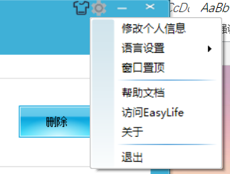

# 主页

1. 【天气及生活指数】当前界面zuoban部分显示:当天的气温，概况，风向和风力，天气趋势开始图片，天气趋势结束图片，现在的天气实况，天气和生活指数。第二天、第三天的气温，概况，风向和风力，天气趋势及天气趋势开始图标，天气趋势结束图标。
2. 【时间】右半部分的上部动态显示当前系统时间。
3. 【个人信息】右半部分的下部显示当前登录用户的个人信息

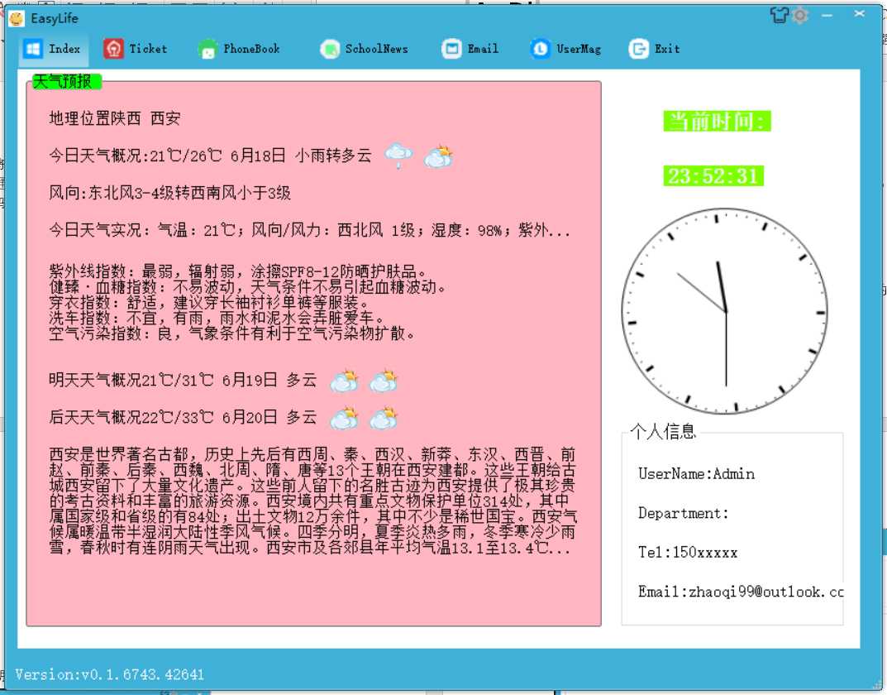

# 火车票查询

1. 点击菜单栏上面的【查票】项。
2. 输入出发站、到达站、出发日期以及车票类型，点击【查询】即可。

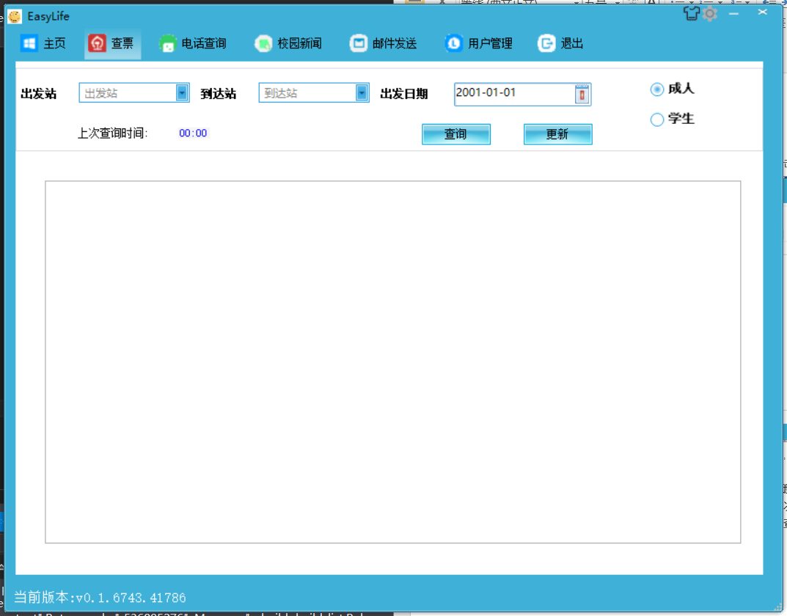

1. 点击【查询】时，软件会首先在本地数据库中查询，如果查询不到数据，则会从12306官网获取最新数据，并写入到本地数据库中。
2. 用户也可点击【更新】来手动更新数据库，软件将删除之前的查询结果，并从12306官网获取最近数据，将其写入本地数据库中，以供下次查询。
3. 软件左侧会显示本次查询结果所使用的查询数据的查询日期。
4. 问题:

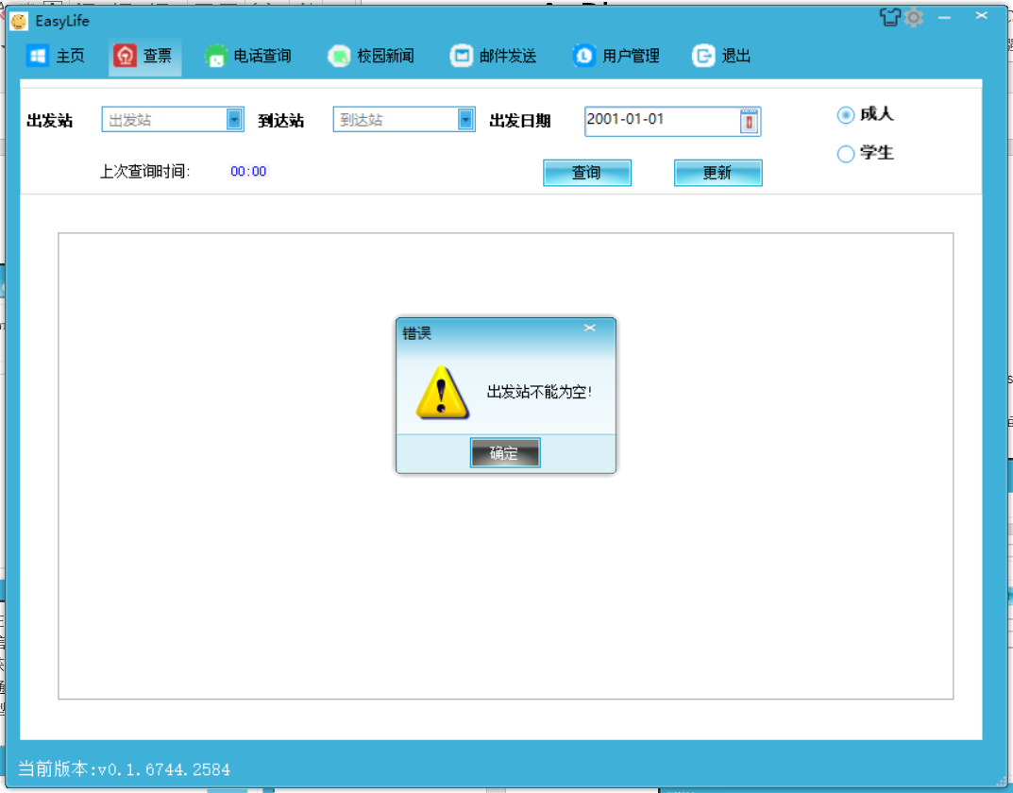

出发站不能为空

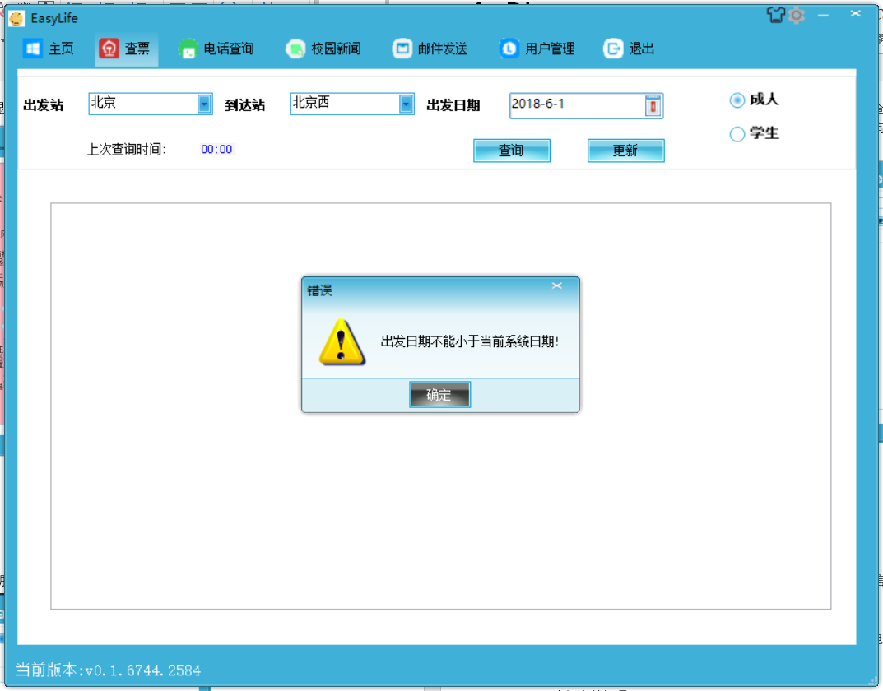

出发日期不能小于当前系统日期

# 电话查询

1.【查询】:用户输入或选择校区、所属单位、所属部门等信息后，点击【查询】即可查询相应的电话。支持模糊查询，即上述三项亦可只输入0/1/2项。

2.【添加】用户输入或选择校区、所属单位、所属部门、电话号码后，点击【添加】即可在数据库中添加相应的记录。

3.【删除】用户输入或选择校区、所属单位、所属部门后，点击【删除】即可在数据库中删除相应的记录。

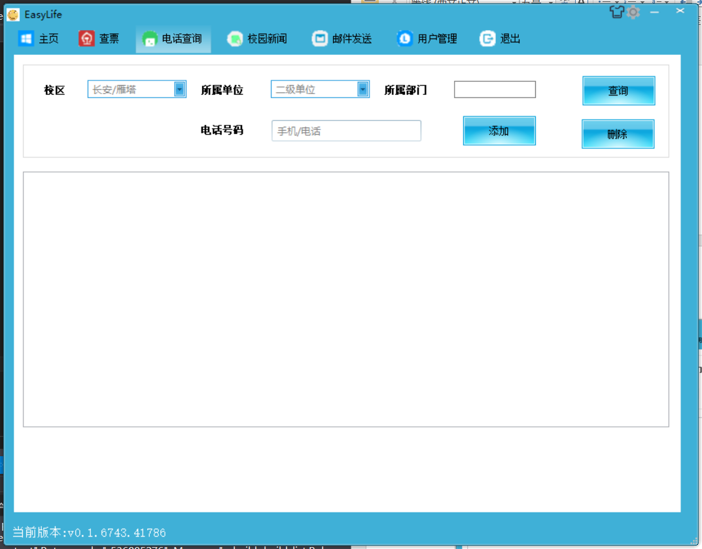

# 通知查询

1. 点击菜单栏上面的【校园新闻】项。
2. 输入类型、所属部门、日期，点击【查询】即可。

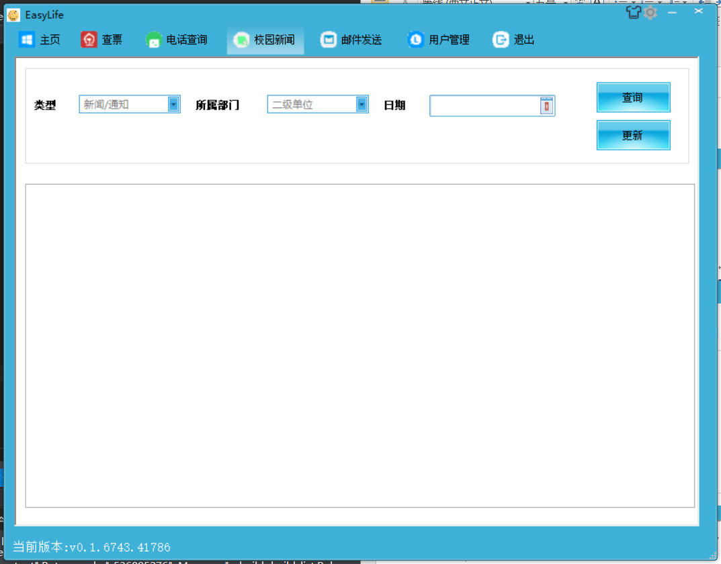

1. 点击【查询】时，软件会首先在本地数据库中查询，如果查询不到数据，则会从相应的二级单位主页上获取最新通知信息，并写入到本地数据库中。
2. 用户也可点击【更新】来手动获取最新通知信息，软件将依据输入的类型、部门信息从相应二级单位主页上获取最近通知信息，将其写入本地数据库中，以供下次查询。
3. 支持模糊查询，即用户可从类型、所属部门、日期中选择0/1/2/3项输入。
4. 问题:

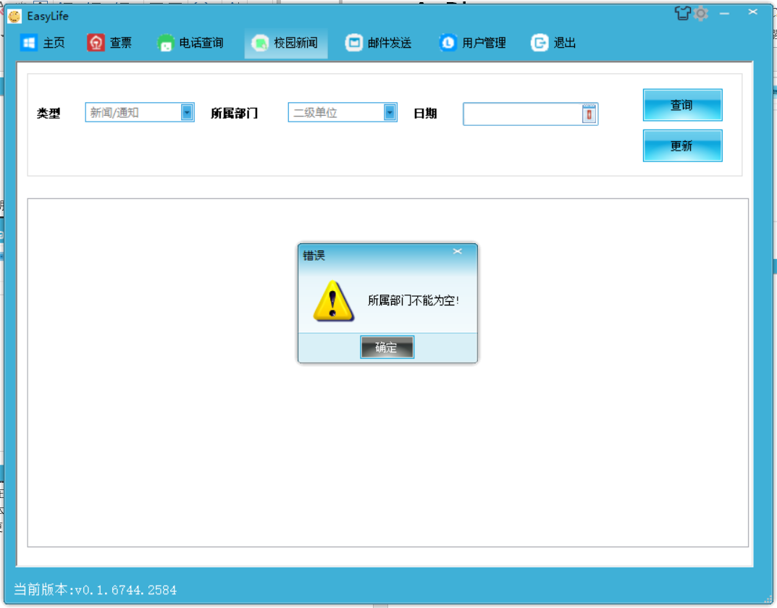

所选部门不能为空

# 邮件发送

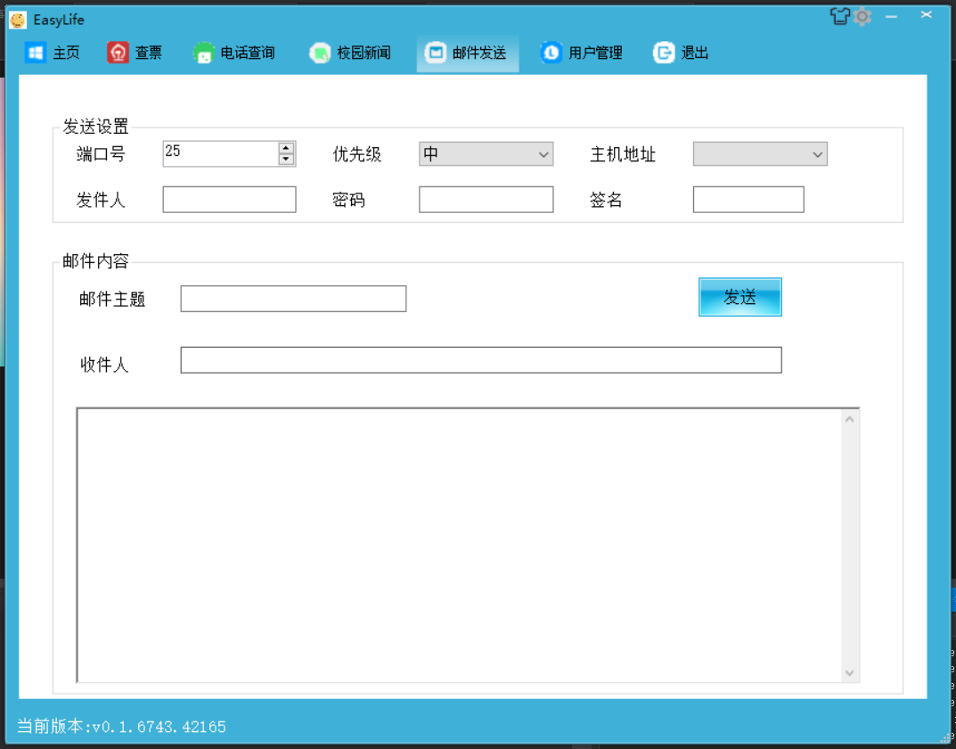

1. 点击菜单栏中的【邮件发送】项。
2. 在弹出的界面中依次选择/填写相关信息后，点击发送即可。
3. 填写说明:

端口号:一般默认为25，也可选择SSL端口:587/465

优先级:邮件发送的优先级。

主机地址:QQ邮箱选择smtp.qq.com

163邮箱选择smtp.163.com

发件人:发件人的邮箱地址

密码:此处不应填写邮箱密码，而应在邮箱设置中获取smtp授权码。

签名:收件人收到的邮件中显示的发件人的姓名。

收件人:收件人的邮箱地址，多个收件人之间应以逗号间隔

邮件主题：发送的邮件主题。

1. 问题:

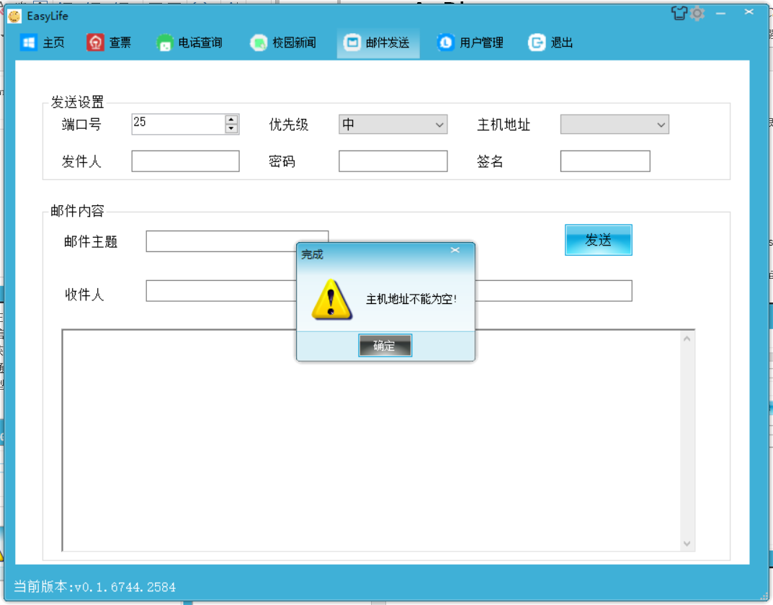

主机地址不能为空

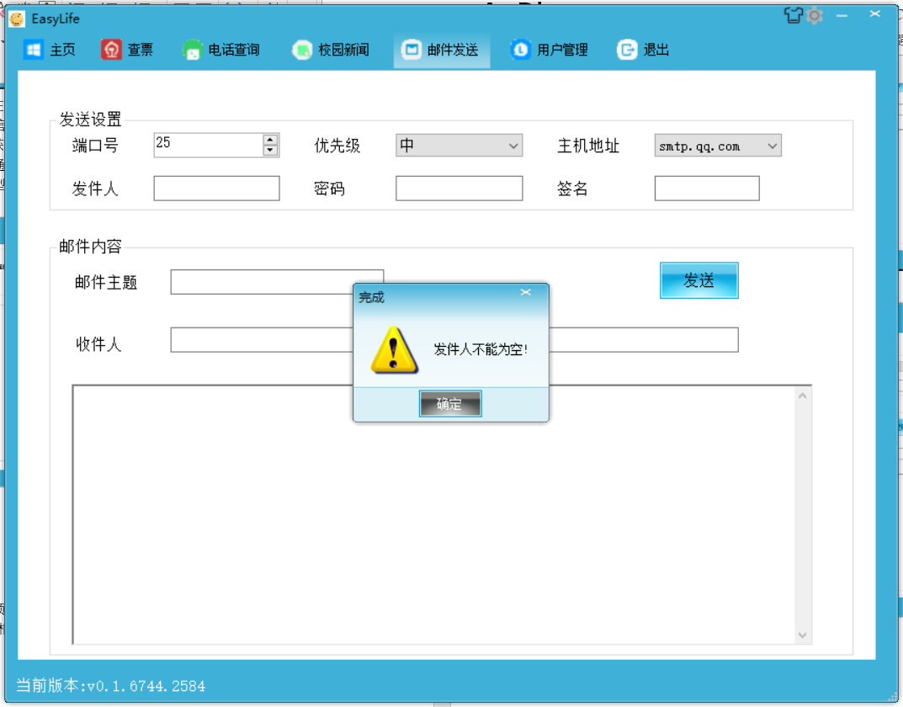

发件人不能为空

# 用户管理

1．【查询】输入要查询的用户的用户名或直接点击查询均可。

后者将显示当前系统中所有用户。

2.【删除】输入要删除的用户的用户名，点击【删除】即可。

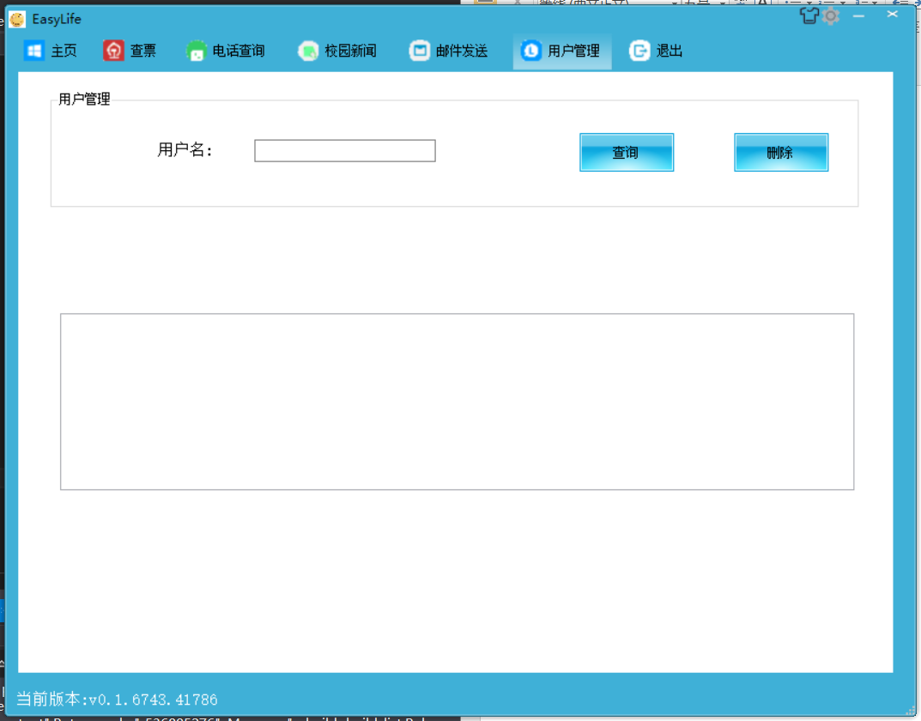

# 其他功能

## 更换皮肤

点击主界面右上角的【衣服】按钮，在要选择的皮肤处单击即可。

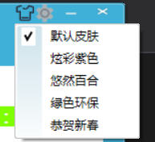

## 窗口置顶

点击主界面右上角的【齿轮】按钮，点击【窗口置顶】即可。



## 更换语言

点击主界面右上角的【齿轮】按钮，点击【语言设置】，选择要设置的语言即可。



## 帮助文档

打开帮助文档

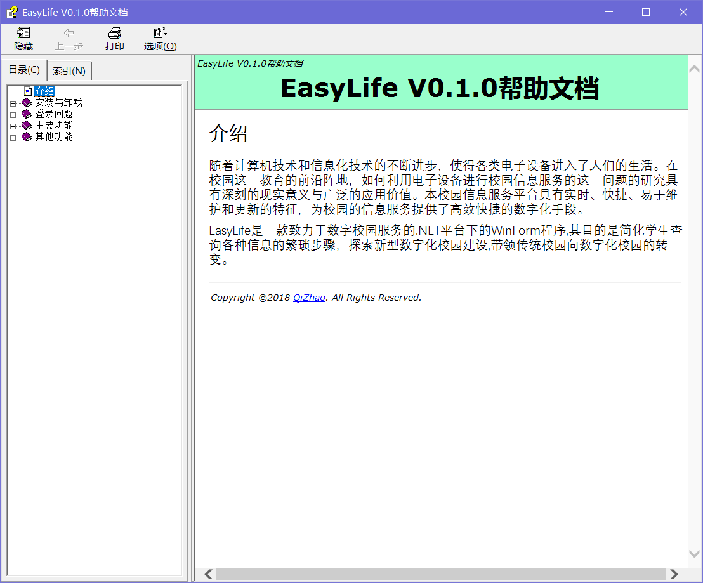

## 访问EasyLife

打开浏览器，访问软件对应的项目主页，获取在线帮助。

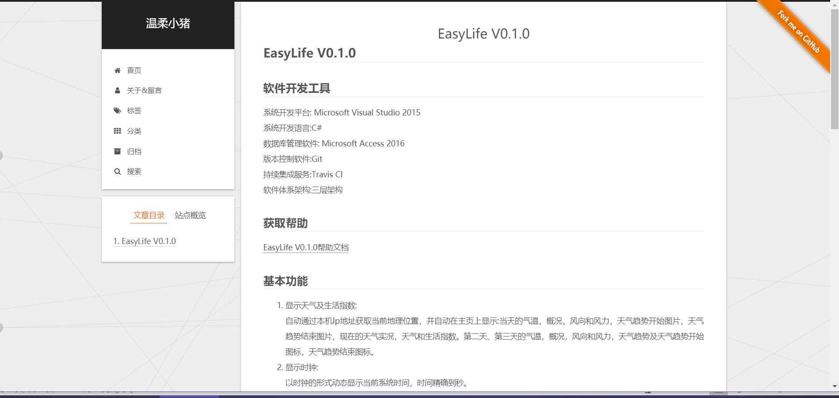

## 查看关于

查看软件版权信息

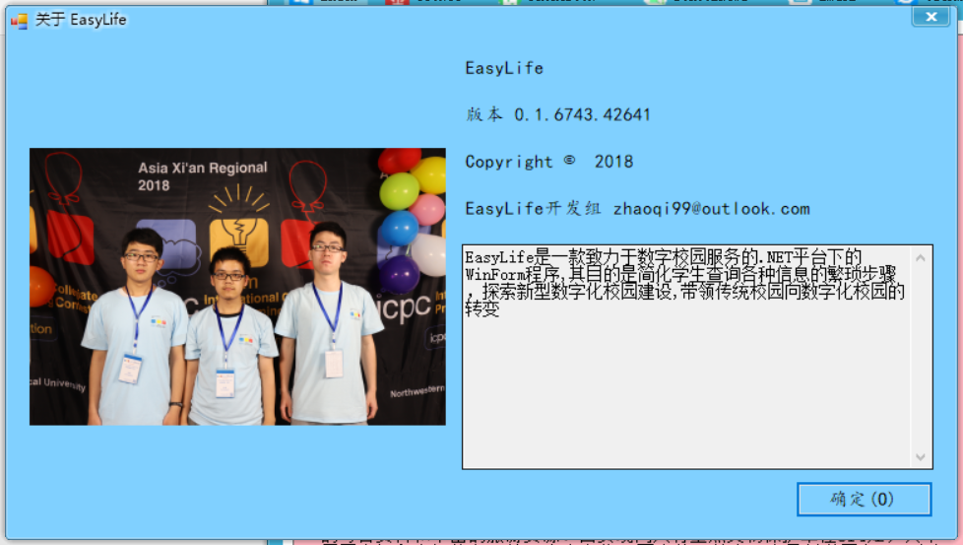

## 退出

点击【退出】，即可退出软件

